ΜΑΘΗΜΑ: ΠΛΗΡΟΦΟΡΙΚΗ
ΔΙΔΑΚΤΙΚΗ ΕΝΟΤΗΤΑ: Η μνήμη του υπολογιστή και τα αποθηκευτικά μέσα
ΔΙΔΑΣΚΟΥΣΑ: ΠΑΥΛΟΥ ΧΑΡΙΚΛΕΙΑ HM/NIA :
ΟΝΟΜΑΤΕΠΩΝΥΜΟ ΜΑΘΗΤΗ: ΤΜΗΜΑ:
ΔΙΑΡΚΕΙΑ : 5 ΛΕΠΤΑ
ΦΥΛΛΟ ΕΦΑΡΜΟΓΗΣ

- Να αντιστοιχήσετε τα δεδομένα της στήλης Α με τα κατάλληλα δεδομένα της στήλης Β.

ΣΤΗΛΗ Α | ΣΤΗΛΗ Β
1) Δισκέτα | Α) Είναι η κύρια μνήμη του υπολογιστή
2) Flash disk | Β) Φθείρεται εύκολα
3) CD- DVD | Γ) Είναι το πιο παλιό μέσο αποθήκευσης
4) Σκληρός Δίσκος | Δ) Είναι τόσο μικρό σε μέγεθος αλλά έχει πολύ μεγάλη χωρητικότητα
5) RAM | Ε) Υπάρχουν και εσωτερικοί και εξωτερικοί

- 4 -
- 5 -

- Παρακαλώ για κάθε μία από τις παρακάτω εικόνες μέσων αποθήκευσης ορίστε το όνομα τους ( σκληρός δίσκος, USB stick, κάρτες μνήμης, cd-dvd, δισκέτα).
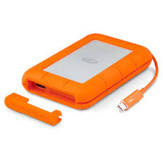 ……………………………….
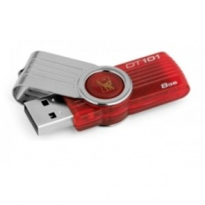

…………………………………

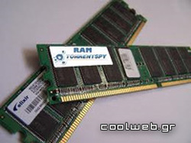 ..…………………………………

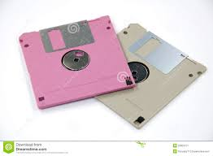 ……………………………...

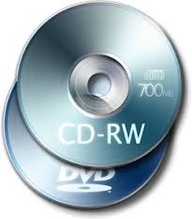 ………………………………

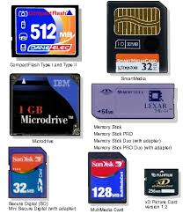 ………………………………

Καλή επιτυχία!!!

